**HỌC VIỆN CÔNG NGHỆ BƯU CHÍNH VIỄN THÔNG**



**BÁO CÁO BÀI TẬP LỚP**

**MÔN: LẬP TRÌNH WEBSITE**

**ĐỀ TÀI: WEBSITE QUẢN LÝ BÁN GIÀY**

Giảng viên hướng dẫn: Trần Anh Đạt

Nhóm sinh viên: Nhóm 16

Thành viên: Nguyễn Bùi Trường An MSSV: B21DCCN133

Nguyễn Ngọc Tuấn Bình MSSV:B21DCCN174

Nguyễn Vũ Bảo Long MSSV:B21DCCN500

Trần Đức Anh MSSV:B21DCCN160

**Hà Nội, tháng 2 năm 2024**

**LỜI CẢM ƠN**

Để hoàn thành tốt đề tài và bài báo cáo này, chúng em xin gửi lời cảm ơn chân thành đến giảng viên Trần Anh Đạt , người đã hỗ trợ chúng em trong quá trình làm đề tài. Chúng em cảm ơn cô đã giải đáp những thắc mắc và đưa ra những góp ý, chỉnh sửa kịp thời giúp chúng em khắc phục nhược điểm và hoàn thành tốt dự án.

Đề tài và bài báo cáo được chúng em thực hiện trong khoảng thời gian ngắn, với những kiến thức còn hạn chế cùng nhiều hạn chế khác về mặt kĩ thuật và kinh nghiệm trong việc thực hiện một dự án. Do đó, trong quá trình làm nên đề tài có những thiếu sót là điều không thể tránh khỏi nên chúng em rất mong nhận được những ý kiến đóng góp quý báu của cô để kiến thức của chúng em được hoàn thiện hơn và chúng em có thể làm tốt hơn nữa trong những lần sau. Chúng em xin chân thành cảm ơn.

Cuối lời, chúng em kính chúc quý cô luôn dồi dào sức khỏe và thành công hơn nữa trong sự nghiệp trồng người. Một lần nữa chúng em xin chân thành cảm ơn.

**ĐỀ CƯƠNG BÁO CÁO**

Môn: Lập trình web

Tên đề tài: Trang web quản lý bán giày

**Nội dung thực hiện:**

*Lý thuyết:*

* JAVA SPRING BOOT
* ANGULAR

*Thực hành:*

* Thiết kế trang web bằng ngôn ngữ HTML, CSS, Javascript, Bootstrap, jQuery, Angular
* Giao tiếp với cơ sở dữ liệu bằng JDBC
* Thực hiện đồ án theo mô hình MVC
* Viết code các chức năng của trang web bằng Java Spring boot

Mục Lục

**I . GIỚI THIỆU** 13

**II. CÁC CHỨC NĂNG CHÍNH** 13

a. Đăng nhập và phân quyền 13

b. Đăng ký tài khoản 13

c. Quên mật khẩu 13

d. Quản lý sản phẩm: Người bán 13

e. Quản lý tài khoản: Quản trị viên có thể xem thông tin của tất cả tài khoản trong hệ thống 14

f. Tìm kiếm sản phẩm theo giá Min, Max, Under 100, 100-200, Above 200 14

g. Tìm khiếm sản phẩm theo màu 14

h. Tìm kiếm sản phẩm theo tên 14

i. Chọn các sản phẩm và thanh toán 14

j. Quản lý giỏ hàng 14

k. Quản lý nhà cung cấp 14

l. Thống kê top 5 khách hàng mua nhiều nhất 14

m. Thống kê top 5 nhân viên bán hàng xuất sắc nhất 14

n. Thống kê top 10 sản phẩm bán chạy nhất 14

o. Xuất tất cả hóa đơn, lọc hóa đơn theo ngày, in hóa đơn ra file Excel 14

p. Thống kê doanh thu theo tháng 14

q. Thống kê doanh thu theo thứ trong tuần 14

r. Xem các sản phẩm cửa cửa hàng 14

**III.** **DANH SÁCH KỊCH BẢN BÁN HÀNG (USECASES)** 14

1.Use case quản lý tất cả tài khoản 14

2.Use case quản lý thông tin cá nhân 14

3.Use case xem các sản phẩm của cửa hàng 14

4.Use case tìm kiếm sản phẩm 14

5.Use case đặt hàng sản phẩm 14

6.Use case quản lý giỏ hàng 14

7.Use case xem thống kê 14

8.Use case quản lý sản phẩm của người bán 14

9.Use case tạo tài khoản 14

10.Use case quên mật khẩu 14

**IV.** **CHI TIẾT KỊCH BẢN** 15

**1.** Use case quản lý tất cả tài khoản 16

2. Use case quản lý thông tin cá nhân 18

3. Use case xem các sản phẩm của cửa hàng 20

4. Use case tìm kiếm sản phẩm 22

5. Use case đặt hàng sản phẩm 23

6. Use case quản lý giỏ hàng 25

7. Use case xem thống kê 27

8. Use case quản lý sản phẩm của người bán 29

9. Use case tạo tài khoản 31

10. Use case quên mật khẩu 33

**V.** **GIAO DIỆN BÁN HÀNG (LAYOUT)** 36

1.Giao diện trang HomePage 36

2.Giao diện trang Shop 39

3.Giao diện Form đăng nhập 40

4.Giao diện form đăng ký tài khoản 40

5.Giao diện form quên mật khẩu 40

6.Giao diện trang cập nhật thông tin cá nhân 41

7.Giao diện trang chi tiết sản phẩm 42

8.Giao diện trang quản lý giỏ hàng 45

9.Giao diện form đặt hàng 46

10.Giao diện trang quản lý tài khoản 46

11.Giao diện trang quản lý sản phẩm 47

12.Giao diện trang thống kê 47

13.Giao diện cấu trúc thư gửi qua email xác nhận đơn hàng 48

14.Giao diện cấu trúc thư gửi qua email lấy lại mật khẩu 48

15.Form thêm sản phẩm 49

16.Form cập nhật thông tin sản phẩm 50

17.Form thêm tài khoản 50

18.Giao diện doanh thu theo thứ trong tuần 51

19.Giao diện doanh thu theo tháng 52

19.Giao diện tất cả hóa đơn, có thể lọc theo ngày và xuất hóa đơn file excel 52

20.Xuất hóa đơn thành file Excel 53

21.Giao diện xuất top 10 sản phẩm bán chạy nhất 53

22.Giao diện xuất top 5 khách hàng mua nhiều nhất 54

23.Giao diện xuất top 5 nhân viên bán hàng xuất sắc nhất 54

24.Giao diện trang quản lý nhà cung cấp 54

**VI.** **CÀI ĐẶT** 55

1. Môi trường cài đặt và công nghệ sử dụng 55

2. Tổ chức các lớp của chương trình 55

**V.** **THIẾT KẾ CƠ SỞ DỮ LIỆU – CSDL** 59

a. Diagram 59

b. Mô tả các thuộc tính và kiểu dữ liệu của chúng 59

**VI.** **KẾT LUẬN** 64

**Đóng góp của đề tài** 64

**Hạn chế** 64

**Hướng phát triển** 64

**VII.** **TÀI LIỆU THAM KHẢO** 65

# **I . GIỚI THIỆU**

Hiện nay, công nghệ thông tin đang rất phổ biến, đặc biệt là các máy tính đều có ở khắp mọi nơi. Sự phát triển của công nghệ thông tin giúp làm tăng sự phát triển cho các ngành kinh tế. Giải quyết được các bài toán quản lý về dữ liệu, giúp cho người sử dụng thao tác nhanh hơn, tiết kiệm thời gian và chi phí.

Website quản lý bán giày là 1 loại hình kinh doanh 1 số lượng hàng hoá, khách hàng trong 1 khoảng thời gian là khá đông. Việc sử dụng giấy để ghi chép thông tin, tìm kiếm thông tin tạo nên sự khó khăn. Vì vậy, việc xây dựng 1 hệ thống Hỗ trợ cho người quản lý có thể quản lý nhân viên, cập nhật sản phẩm dễ dàng hơn, Công việc ghi lại hóa đơn và chọn sản phẩm theo yêu cầu khách hàng của nhân viên sẽ được hệ thống ghi nhận lại và từ đó có thể xem lại cũng như đưa ra những thống kê về doanh thu của quán. Chính vì thế chúng em chọn đề tài: Website quản lý bán giày.

# **II. CÁC CHỨC NĂNG CHÍNH**

### Đăng nhập và phân quyền

Mỗi user có 1 quyền nhất định. Tài khoản quản trị viên sẽ có tất cả các quyền. Tài khoản của người bán thì không thể thực hiện xóa, sửa, thêm tài khoản,được quyền thêm sản phẩm. Tài khoản khách hàng thì chỉ xem được các sản phẩm và thông tin cá nhân của mình.

### Đăng ký tài khoản

Mặc định đăng ký tài khoản thành công thì sẽ trao cho tài khoản đăng ký là khách hàng.

### Quên mật khẩu

Khách hàng có thể lấy lại mật khẩu của mình qua email

Quản trị viên có thể cập nhật trong tất cả thông tin của người bán, khách hàng. Khách hàng có thể cập nhật thông tin của chính mình

### Quản lý sản phẩm: Người bán

Thêm: Ta nhập vào các thông tin cần thêm về sản phẩm để có thể mới một đối tượng tương ứng.

Sửa: Ta chọn vào đối tượng và thay đổi các thông tin theo ý muốn và bấm nút edit.

Xóa: Ta chọn vào đối tượng và bấm nút xóa.

### Quản lý tài khoản: Quản trị viên có thể xem thông tin của tất cả tài khoản trong hệ thống

### Tìm kiếm sản phẩm theo giá Min, Max, Under 100, 100-200, Above 200

### Tìm khiếm sản phẩm theo màu

### Tìm kiếm sản phẩm theo tên

### Chọn các sản phẩm và thanh toán

Cho phép chọn các sản phẩm và bỏ vào giỏ hàng và sau đó có thể thanh toán. Khi thanh toán hóa đơn sẽ được lưu lại và khách hàng sẽ nhận được một email xác nhận đặt hàng

### Quản lý giỏ hàng

### Quản lý nhà cung cấp

### Thống kê top 5 khách hàng mua nhiều nhất

### Thống kê top 5 nhân viên bán hàng xuất sắc nhất

### Thống kê top 10 sản phẩm bán chạy nhất

### Xuất tất cả hóa đơn, lọc hóa đơn theo ngày, in hóa đơn ra file Excel

### Thống kê doanh thu theo tháng

### Thống kê doanh thu theo thứ trong tuần

### Xem các sản phẩm cửa cửa hàng

# **III. DANH SÁCH KỊCH BẢN BÁN HÀNG (USECASES)**

### 1.Use case quản lý tất cả tài khoản

### 2.Use case quản lý thông tin cá nhân

### 3.Use case xem các sản phẩm của cửa hàng

### 4.Use case tìm kiếm sản phẩm

### 5.Use case đặt hàng sản phẩm

### 6.Use case quản lý giỏ hàng

### 7.Use case xem thống kê

### 8.Use case quản lý sản phẩm của người bán

### 9.Use case tạo tài khoản

### 10.Use case quên mật khẩu

# **IV. CHI TIẾT KỊCH BẢN**

Hình: Sơ đồ use case chung của hệ thống

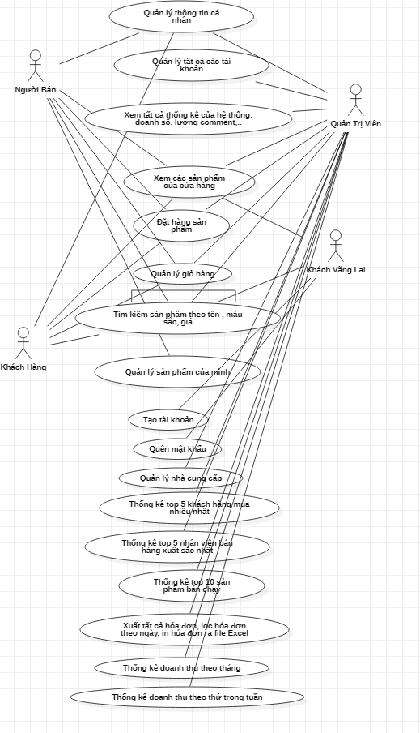

## **1. Use case quản lý tất cả tài khoản**

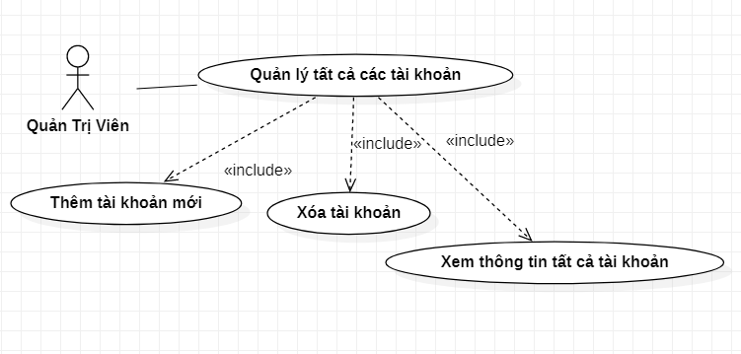

Hình: Use case quản lý tất cả tài khoản

Mô tả: Cho phép quản trị viên có thể quản lý tất cả các tài khoản đã đăng ký và cung cấp thông tin cho hệ thống

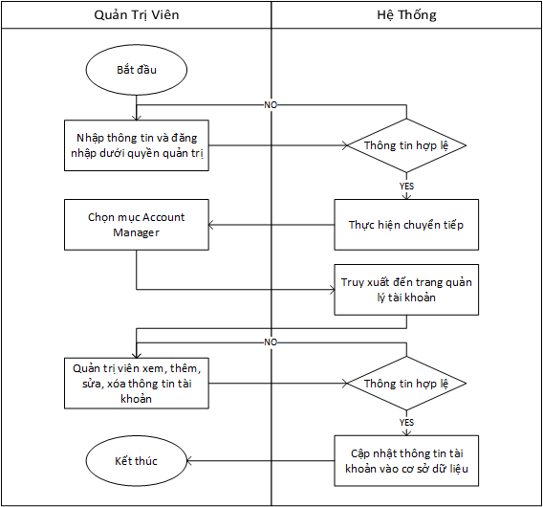

|  |  |
| --- | --- |
| **QUẢN TRỊ VIÊN THỰC HIỆN** | **HỆ THỐNG HOẠT ĐỘNG** |
| 1. Quản trị viên vào trang web |  |
| 2. Bấm vào nút Login |  |
| 3. Đăng nhập vào với quyền là quản trị viên |  |
| 4.Bấm vào mục Manager Account |  |
|  | 5.Truy xuất đến trang quản lý tất cả tài khoản |
| 6. Sau đó quản trị viên có thể xem, thêm, xóa các đối tượng trong danh sách tài khoản đã được đăng ký trong hệ thống |  |
|  | 7.Hệ thống cập nhật dữ liệu tài khoản vào CSDL |

## **2. Use case quản lý thông tin cá nhân**

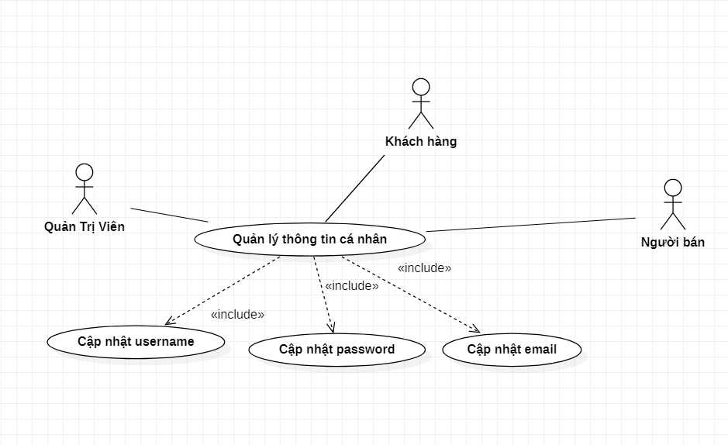

Hình: Use case quản lý thông tin cá nhân

Mô tả: Cho phép quản trị viên, khách hàng, người bán có thể quản lý, thay đổi thông tin tài khoản của mình như username, password, email

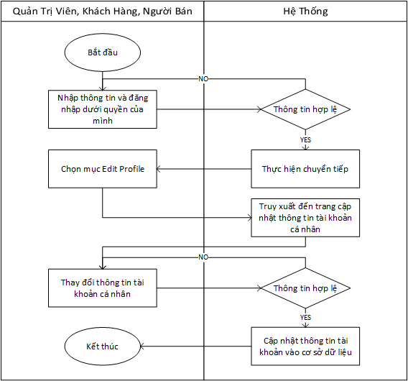

|  |  |
| --- | --- |
| **QUẢN TRỊ VIÊN, KHÁCH HÀNG NGƯỜI BÁN THỰC HIỆN** | **HỆ THỐNG HOẠT ĐỘNG** |
| 1.Truy cập vào trang web |  |
| 2. Đăng nhập vào trang web với quyền của mình |  |
| 3.Bấm vào mục Edit Profile |  |
|  | 4.Truy xuất đến trang cho phép cập nhật thông tin tài khoản |
| 5.Nhập thông tin cần thay đổi |  |
|  | 6.Hệ thống cập nhật thông tin tài khoản trong CSDL |

## **3. Use case xem các sản phẩm của cửa hàng**

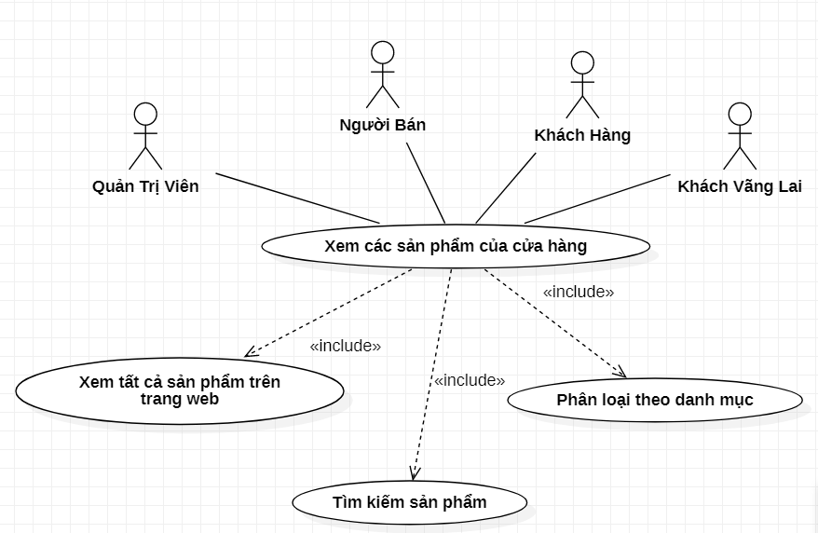

Hình: Use case xem các sản phẩm của cửa hàng

Mô tả: Cho phép quản trị viên, người bán, khách hàng, khách vãng lai có thể xem thông tin tất cả sản phẩm có trong cửa hàng có thể load more sản phẩm của loại đó, có thể xem chi tiết một sản phẩm

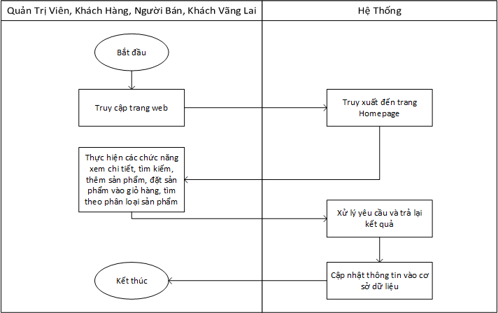

|  |  |
| --- | --- |
| **QUẢN TRỊ VIÊN, KHÁCH HÀNG NGƯỜI BÁN THỰC HIỆN** | **HỆ THỐNG HOẠT ĐỘNG** |
| 1. Quản trị viên, người bán, khách hàng, khách vãng lai vào trang web |  |
|  | 2.Hệ thống truy xuất ra trang homepage |
| 3. Có thể xem tất cả sản phẩm có trong cửa hàng |  |
| 4. Có thể thực hiện các chức năng tìm kiếm, xem chi tiết, thêm vào giỏ, tải thêm sản phẩm, tìm theo loại sản phẩm |  |

## **4. Use case tìm kiếm sản phẩm**

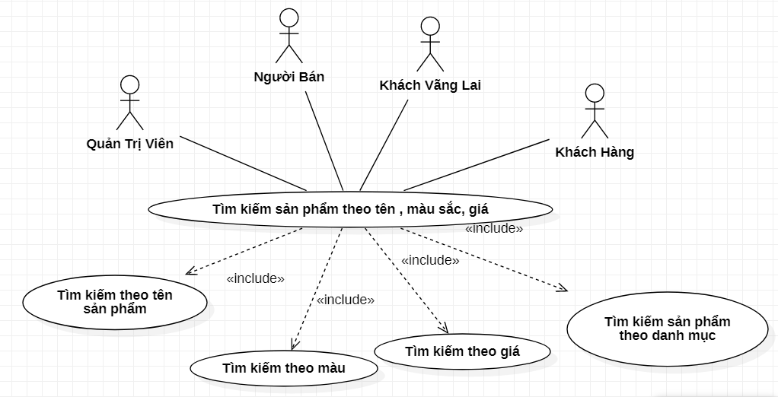

Hình: Use case tìm kiếm sản phẩm

Mô tả: Cho phép quản trị viên, người bán, khách hàng khách vãng lai thực hiện các chức năng lọc tìm kiếm sản phẩm

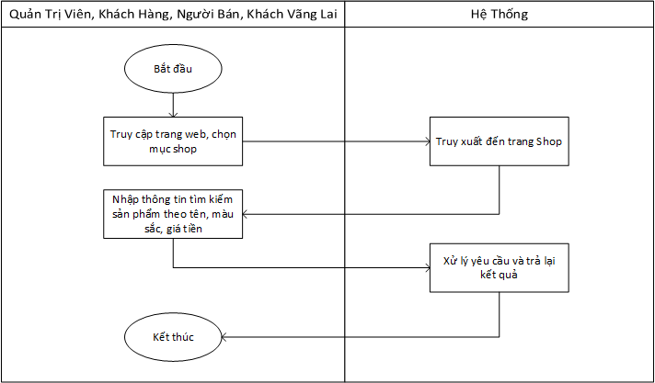

|  |  |
| --- | --- |
| **QUẢN TRỊ VIÊN, KHÁCH HÀNG NGƯỜI BÁN, KHÁCH VÃNG LAI THỰC HIỆN** | **HỆ THỐNG HOẠT ĐỘNG** |
| 1. Quản trị viên, người bán, khách hàng, khách vãng lai vào trang web |  |
| 2. Chọn vào mục Shop |  |
|  | 3.Hệ trống truy xuất đến trang Shop |
| 4. Người dùng nhập thông tin muốn tìm kiếm sản phẩm theo tên tại ô tìm kiếm, theo màu sắc, theo giá |  |
|  | 5.Hệ thống nhận thông tin và phản hồi lại cho người dùng những sản phẩm được tìm kiếm |

## **5. Use case đặt hàng sản phẩm**

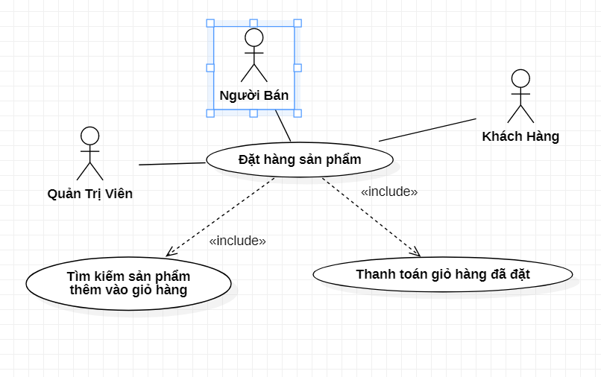

Hình: Use case đặt hàng sản phẩm

Mô tả: Cho phép quản trị viên, người bán, khách hàng có thể tìm kiếm sản phẩm mình mua, thêm vào giỏ vào tiến hành thanh toán

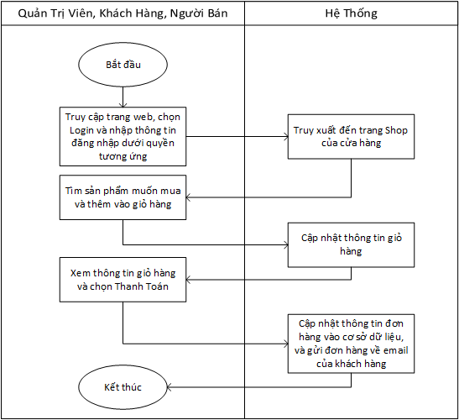

|  |  |
| --- | --- |
| **QUẢN TRỊ VIÊN, KHÁCH HÀNG NGƯỜI BÁN THỰC HIỆN** | **HỆ THỐNG HOẠT ĐỘNG** |
| 1. Quản trị viên, người bán, khách hàng vào trang web |  |
| 2. Bấm vào nút Login |  |
| 3. Đăng nhập vào với quyền là quản trị viên, người bán, khách hàng |  |
|  | 4.Hệ thống truy xuất đến trang Shop cửa cử hàng |
| 5. Sau đó tìm kiếm sản phẩm muốn mua thêm vào giỏ hàng |  |
| 6. Sau đó bấm vào nút thanh toán |  |
|  | 7. Cập nhật thông tin, thông tin đơn hàng được gửi qua email |

## **6. Use case quản lý giỏ hàng**

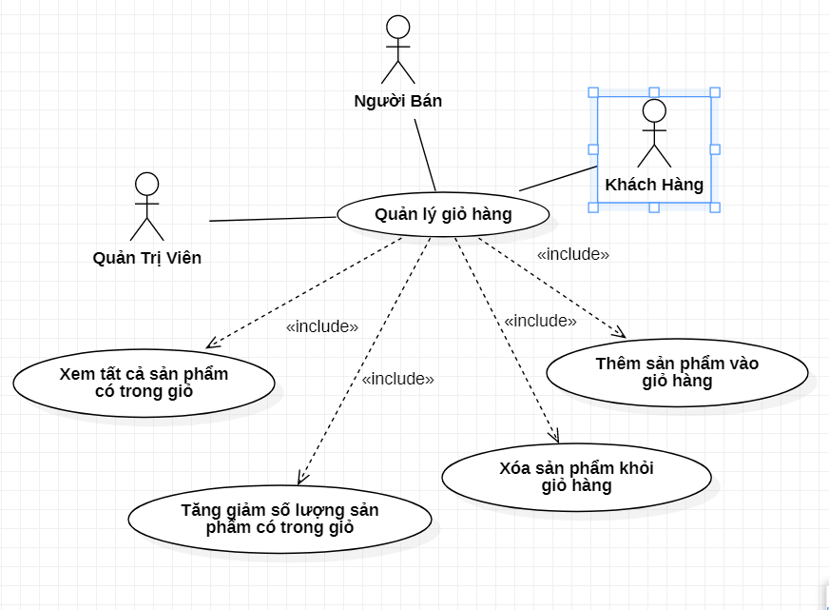

Hình: Use case quản lý giỏ hàng

Mô tả: Cho phép quản trị viên, người bán, khách hàng có thể quản lý thông tin giỏ hàng cửa chính mình

|  |  |
| --- | --- |
| **QUẢN TRỊ VIÊN, KHÁCH HÀNG NGƯỜI BÁN THỰC HIỆN** | **HỆ THỐNG HOẠT ĐỘNG** |
| 1. Quản trị viên, người bán, khách hàng vào trang web |  |
| 2. Bấm vào nút Login |  |
| 3. Đăng nhập vào với quyền là quản trị viên, người bán, khách hàng |  |
| 4. Sau đó bấm vào biểu tượng giỏ hàng trên thanh menu |  |
|  | 5.Hệ thống truy xuất đến trang quản lý giỏ hàng |
| 6. Sau đó ta có thể xem, tăng, giảm số lượng sản phẩm, xóa sản phẩm khỏi giỏ hàng |  |
|  | 7. Cập nhật thông tin CSDL |

## **7. Use case xem thống kê**

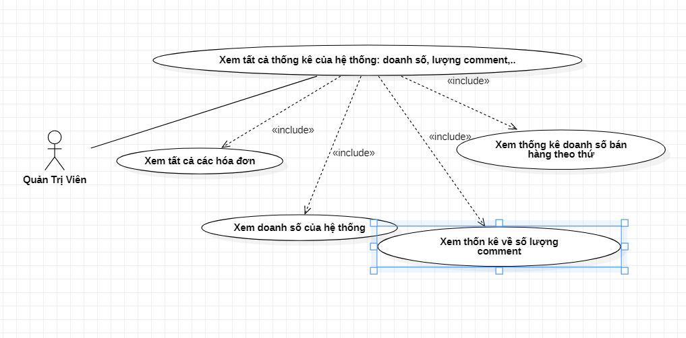

Hình: Use case xem thống kê

Mô tả: Cho phép quản trị viên có thể xem các thống kê về doanh số của hệ thống, thống kê về số lượng comment, thống kê doanh số bán theo thứ trong tuần, xem tất cả các hóa đơn

|  |  |
| --- | --- |
| **QUẢN TRỊ VIÊN THỰC HIỆN** | **HỆ THỐNG HOẠT ĐỘNG** |
| 1. Quản trị viên vào trang web |  |
| 2. Bấm vào nút Login |  |
| 3. Đăng nhập vào với quyền là quản trị viên |  |
| 4. Sau đó bấm vào mục Statistic. |  |
|  | 5.Hệ thống truy xuất đến trang thống kê |
| 6. Sau đó quản trị viên có thể xem các thông tin được thống kê về doanh số bán hàng, hóa đơn, số lượng sản phẩm, số lượng review |  |

## **8. Use case quản lý sản phẩm của người bán**

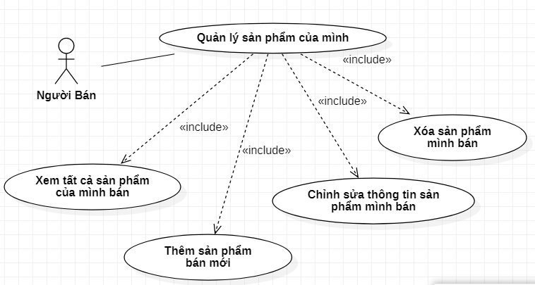

Hình: Use case quản lý sản phẩm của người bán

Mô tả: Cho phép người bán có thể quản lý thông tin, thêm, sửa, xóa sản phẩm của mình.

|  |  |
| --- | --- |
| **NGƯỜI BÁN THỰC HIỆN** | **HỆ THỐNG HOẠT ĐỘNG** |
| 1. Người bán vào trang web |  |
| 2. Bấm vào nút Login |  |
| 3. Đăng nhập vào với quyền là người bán |  |
| 4. Sau đó bấm vào mục Manager Product. |  |
|  | 5.Hệ thống truy xuất đến trang quản lý sản phẩm |
| 6. Sau đó ta có thể xem, thêm, sửa, xóa các các sản phẩm mà người bán đó đăng bán. |  |
|  | 7. Cập nhật thông tin CSDL |

## **9. Use case tạo tài khoản**

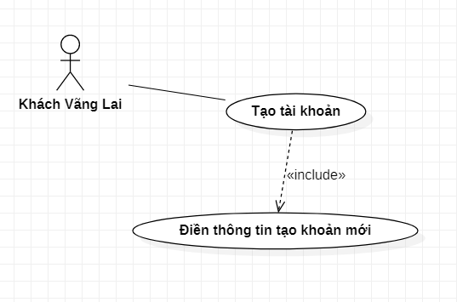

Hình: Use case tạo tài khoản

Mô tả: Cho phép khách hàng vãng lai có thể tạo tài khoản mới và có thể trở thành khách hàng

|  |  |
| --- | --- |
| **KHÁCH VÃNG LAI THỰC HIỆN** | **HỆ THỐNG HOẠT ĐỘNG** |
| 1. Khách vãng lai vào trang web |  |
| 2. Bấm vào nút Login |  |
| 3. Người dùng được chuyển đến trang Login sau đó bấm vào nút Sign up New Account |  |
|  | 4. Hệ thống truy xuất đến trang đăng ký tài khoản |
| 5.Khách vãng lai nhập thông tin và gửi |  |
|  | 6. Cập nhật thông tin CSDL |

## **10. Use case quên mật khẩu**

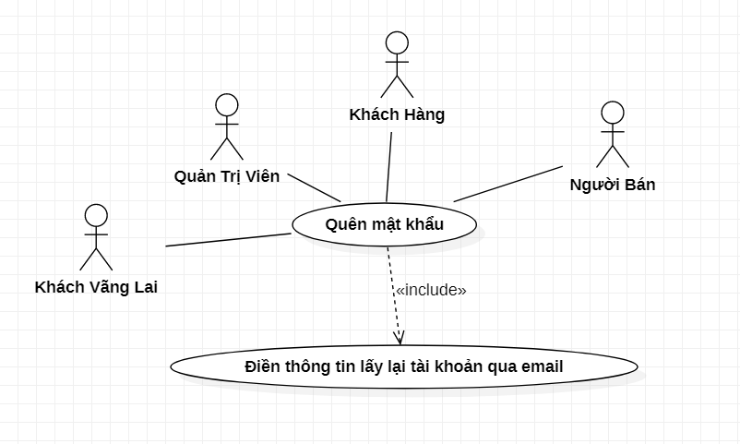

Hình: Use case quên mật khẩu

Mô tả: Cho phép quản trị viên, người bán, khách hàng lấy lại tài khoản của mình khi bị quên mật khẩu

|  |  |
| --- | --- |
| **QUẢN TRỊ VIÊN, KHÁCH HÀNG NGƯỜI BÁN THỰC HIỆN** | **HỆ THỐNG HOẠT ĐỘNG** |
| 1. Quản trị viên, người bán, khách hàng vào trang web |  |
| 2. Chọn vào mục Forgot Password |  |
|  | 3.Hệ trống truy xuất đến trang Forgot Password |
| 4. Người dùng nhập thông tin username và email để lấy lại mật khẩu sau đó bấm nút Retrieve |  |
|  | 5.Hệ thống gửi thông tin mật khẩu qua email |

# **GIAO DIỆN BÁN HÀNG (LAYOUT)**

## 1.Giao diện trang HomePage

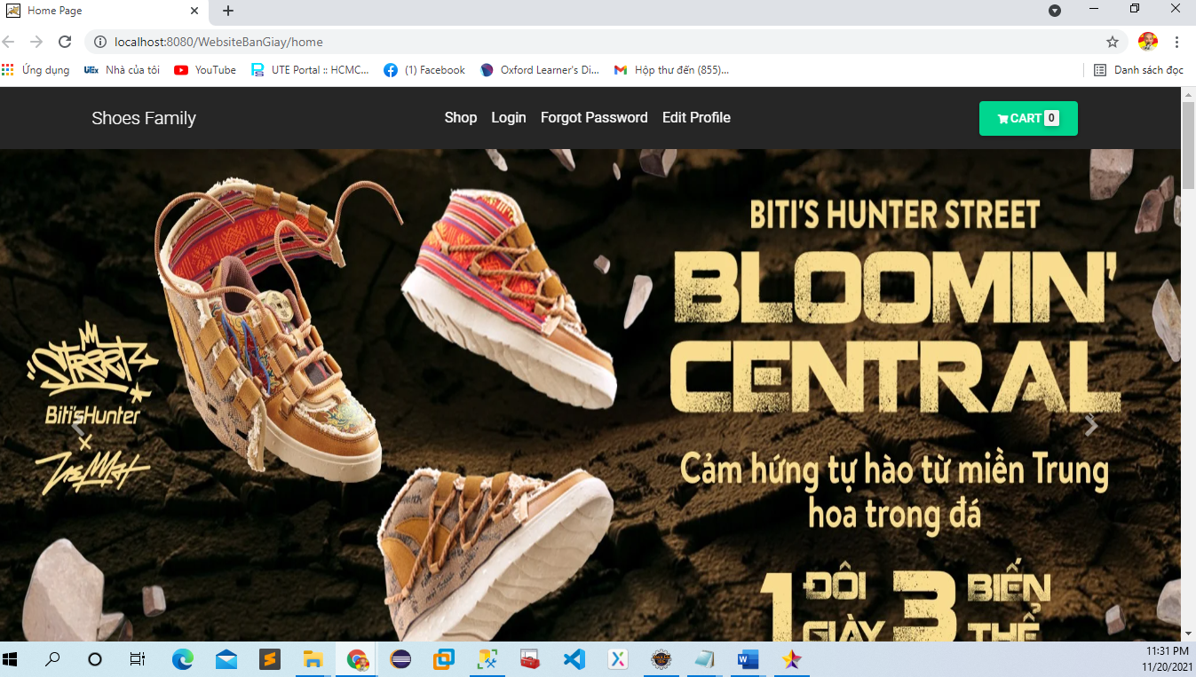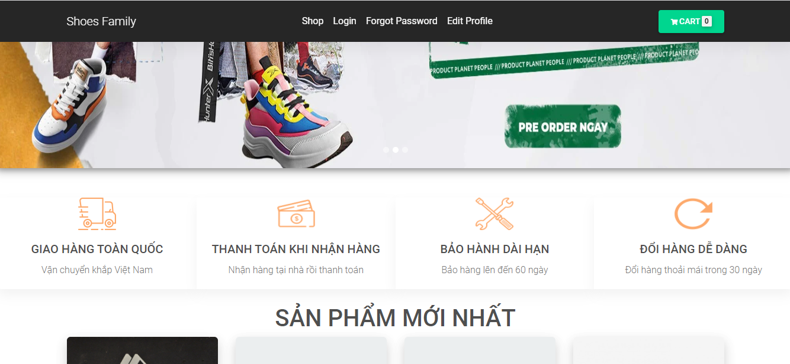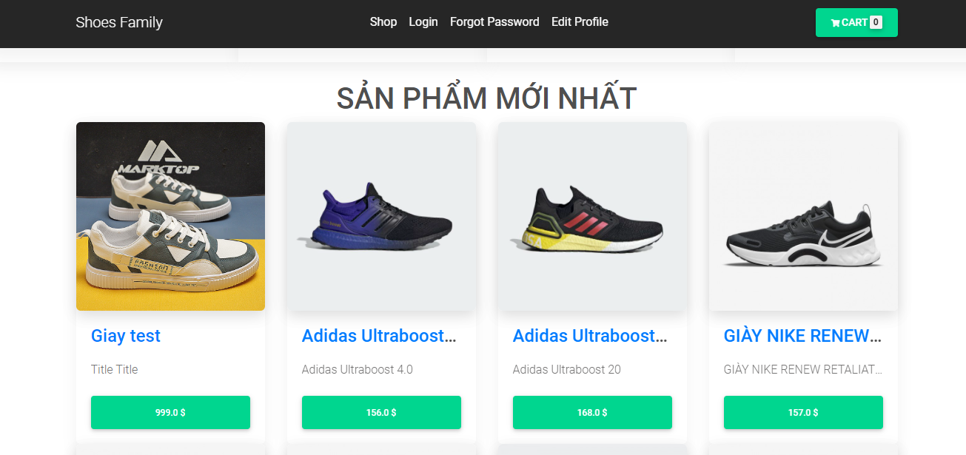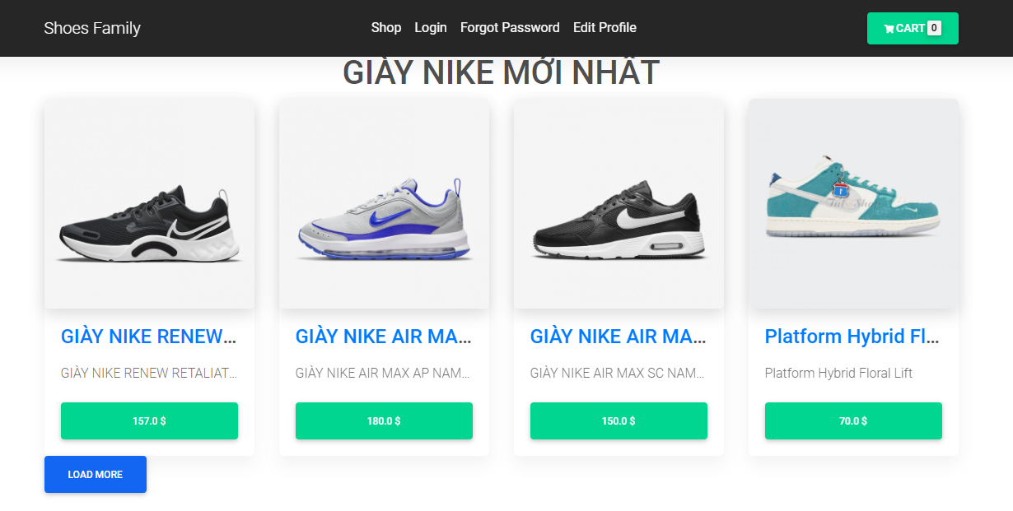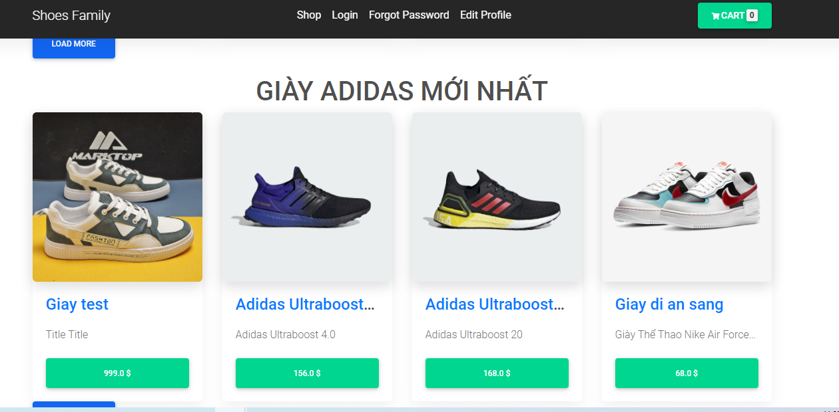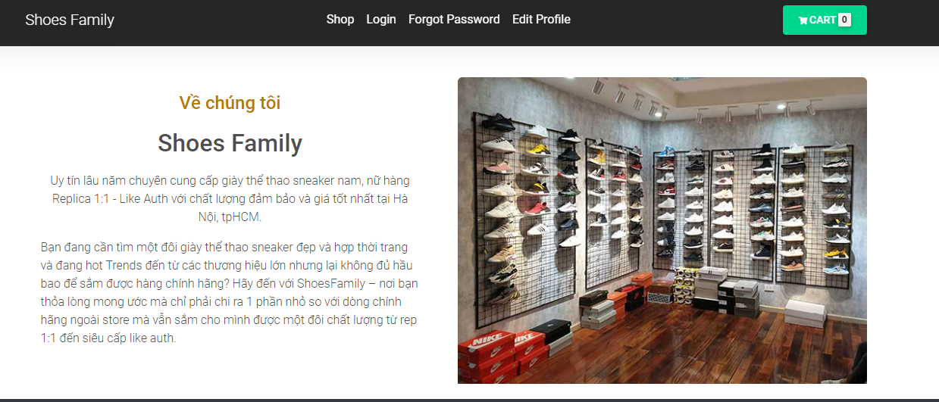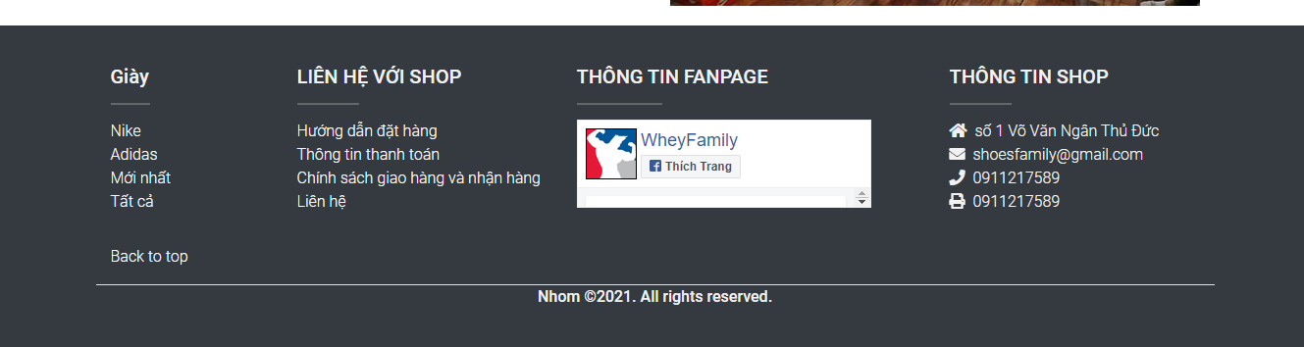

## 2.Giao diện trang Shop

## 3.Giao diện Form đăng nhập

## 4.Giao diện form đăng ký tài khoản

## 5.Giao diện form quên mật khẩu

## 6.Giao diện trang cập nhật thông tin cá nhân

## 7.Giao diện trang chi tiết sản phẩm

## 8.Giao diện trang quản lý giỏ hàng

## 9.Giao diện form đặt hàng

## 10.Giao diện trang quản lý tài khoản

## 11.Giao diện trang quản lý sản phẩm

## 12.Giao diện trang thống kê

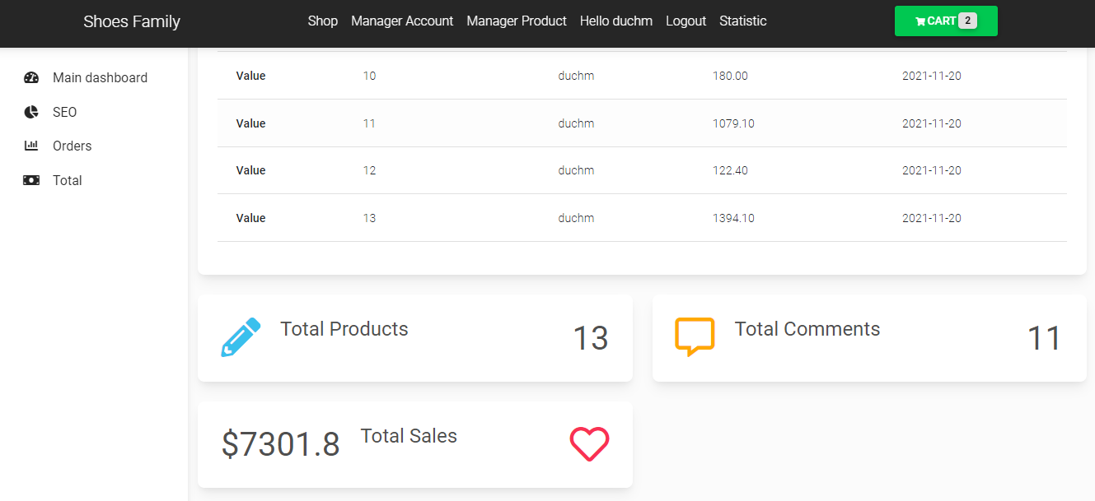

## 13.Giao diện cấu trúc thư gửi qua email xác nhận đơn hàng

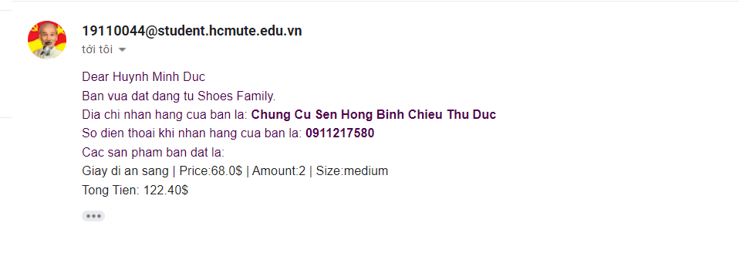

## 14.Giao diện cấu trúc thư gửi qua email lấy lại mật khẩu

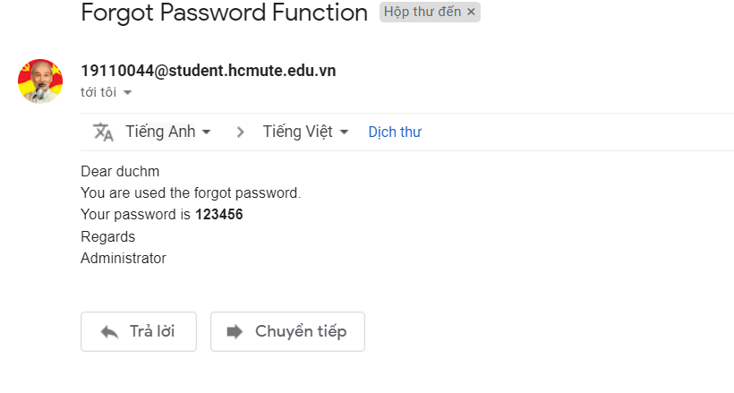

## 15.Form thêm sản phẩm

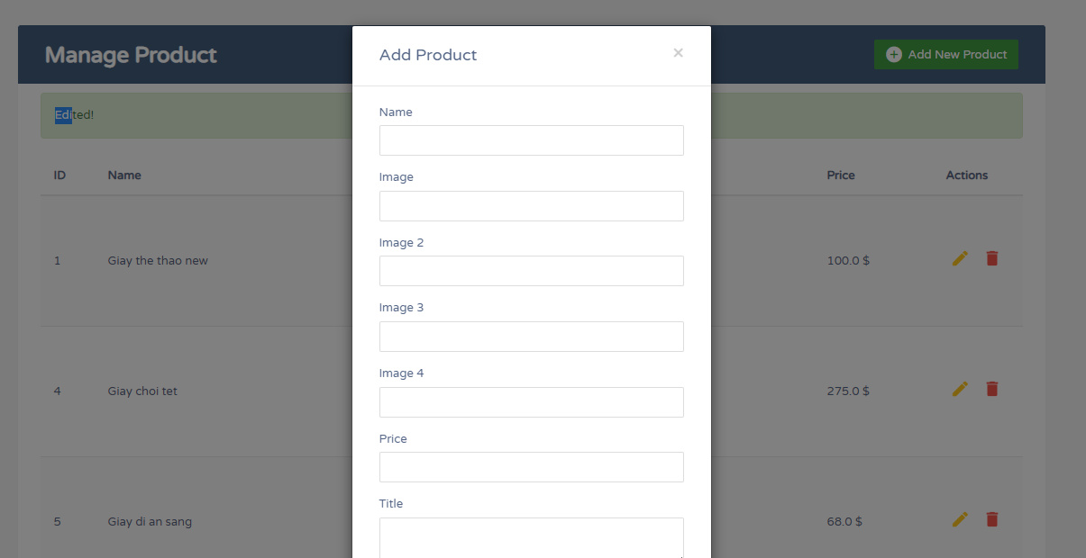

## 16.Form cập nhật thông tin sản phẩm

## 17.Form thêm tài khoản

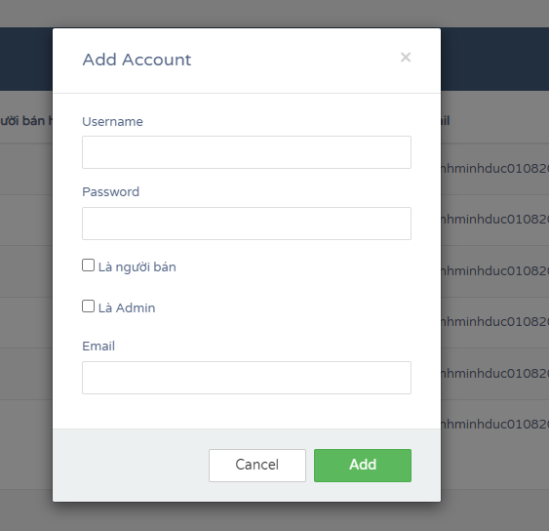

## 18.Giao diện doanh thu theo thứ trong tuần

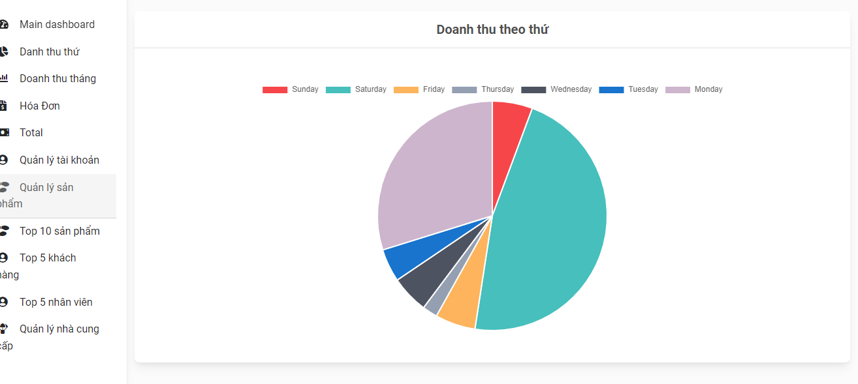

## 19.Giao diện doanh thu theo tháng

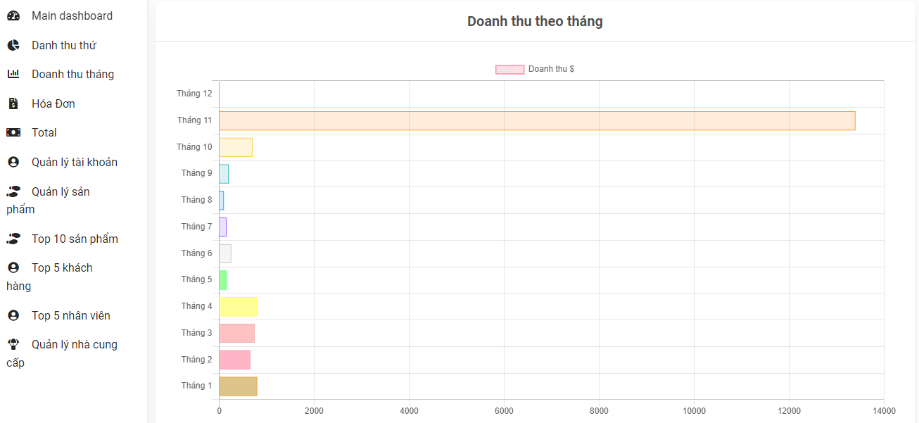

## 19.Giao diện tất cả hóa đơn, có thể lọc theo ngày và xuất hóa đơn file excel

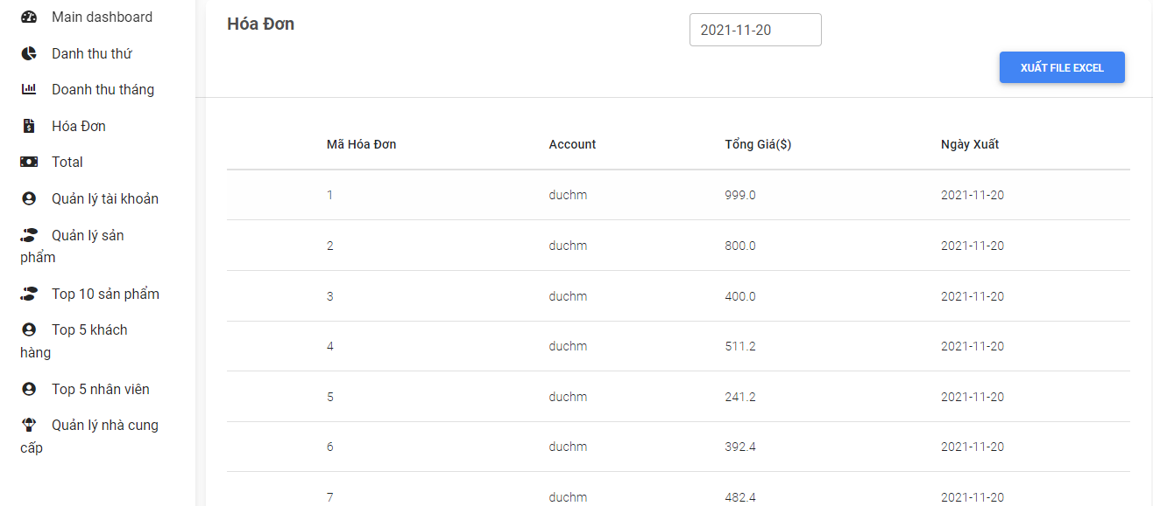

## 20.Xuất hóa đơn thành file Excel

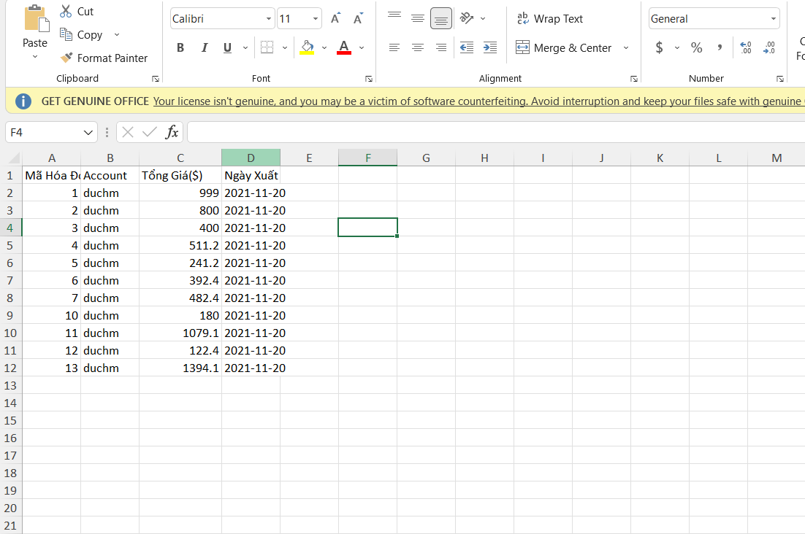

## 21.Giao diện xuất top 10 sản phẩm bán chạy nhất

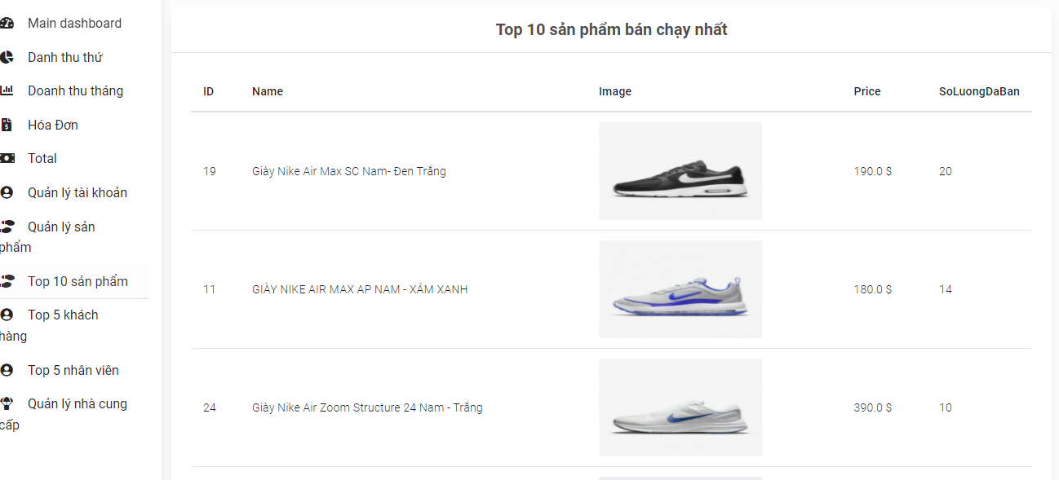

## 22.Giao diện xuất top 5 khách hàng mua nhiều nhất

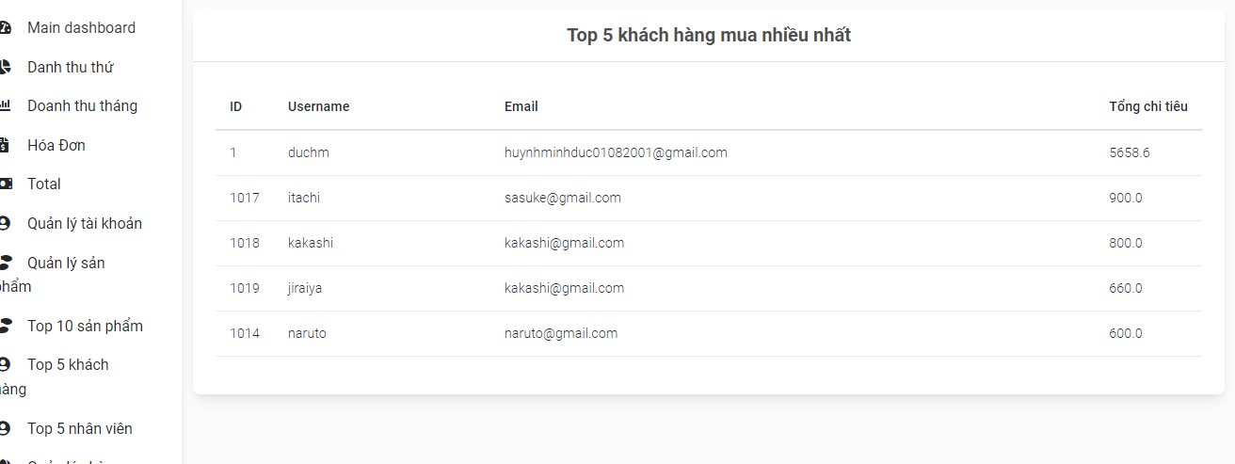

## 23.Giao diện xuất top 5 nhân viên bán hàng xuất sắc nhất

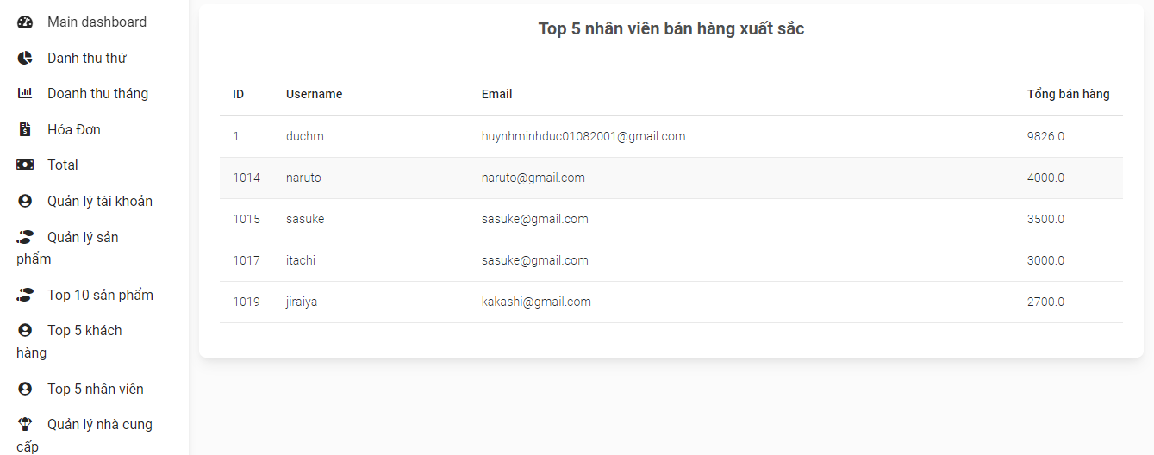

## 24.Giao diện trang quản lý nhà cung cấp

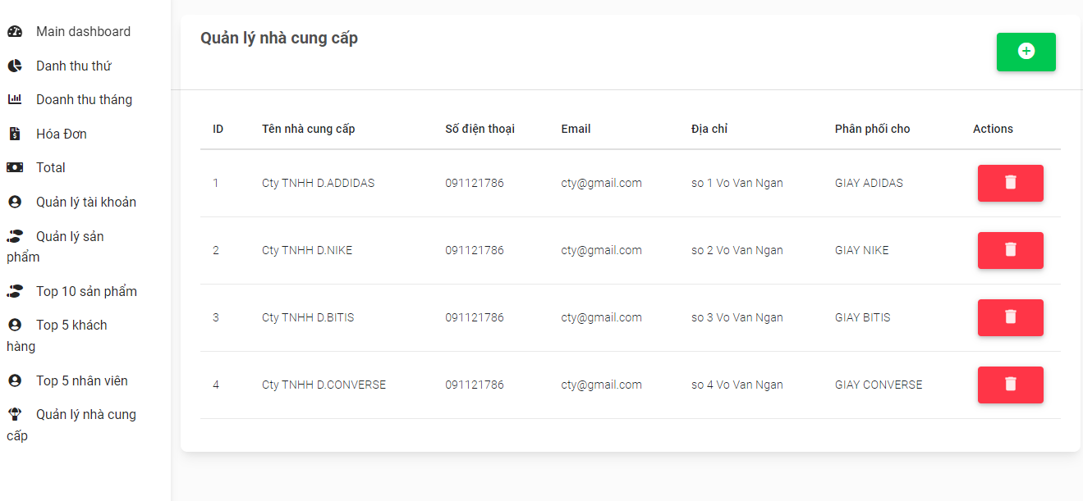

# **CÀI ĐẶT**

## Môi trường cài đặt và công nghệ sử dụng

Website được xây dựng trên nền tảng Java JSP Servlet trong môi trường phần mềm Eclipse.

Các công nghệ được sử dụng:

* Microsoft SQL Server 2019
* Thiết kế trang web bằng ngôn ngữ HTML, CSS, Javascript, Bootstrap, jQuery
* Giao tiếp với cơ sở dữ liệu bằng JDBC
* Thực hiện đồ án theo mô hình MVC
* Viết code các chức năng của trang web bằng Java Servlet, Ajax

## Tổ chức các lớp của chương trình

Chương trình được theo viết theo mô hình 3 tầng

* Model
* View: các trang JSP chứa các giao diện của phần mềm
* Controller: chứa các class java servlet

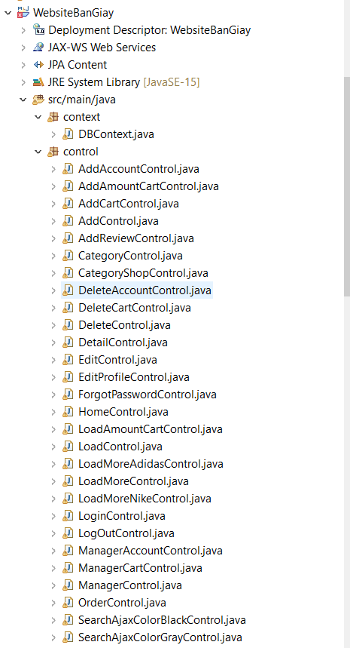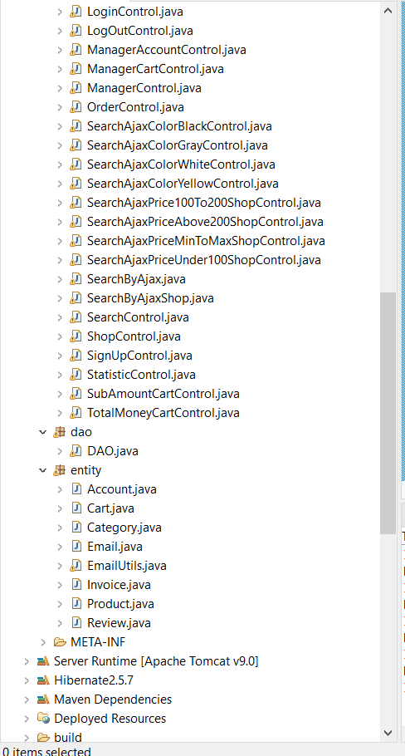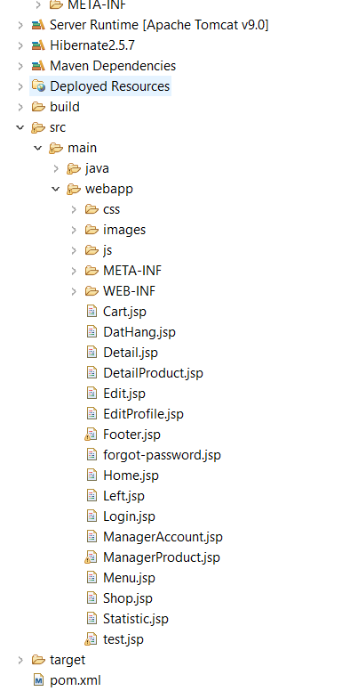

Hình 3 – Cấu trúc chương trình

# **THIẾT KẾ CƠ SỞ DỮ LIỆU – CSDL**

## Diagram

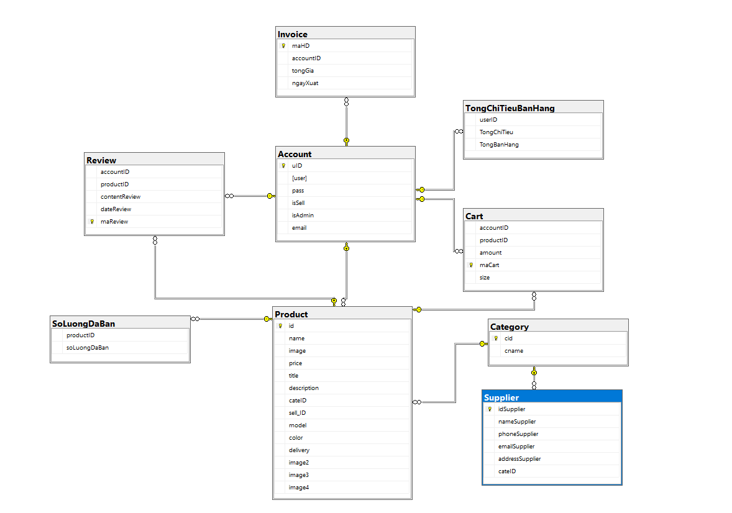

Hình 2– Diagram

## Mô tả các thuộc tính và kiểu dữ liệu của chúng

Bảng 14: Các bảng trong cơ sở dữ liệu

|  |  |  |
| --- | --- | --- |
| STT | Tên bảng | Mục đích |
| 1 | Account | Chứa thông tin các tài khoản trong hệ thống |
| 2 | Category | Chứa thông tin các hãng giày cửa hàng bán |
| 3 | Product | Chứa thông tin tất cả sản phẩm có trong hệ thống |
| 4 | Cart | Chứa thông tin tất cả các giỏ hàng có trong hệ thống |
| 5 | Invoice | Chứa thông tin tất cả các hóa đơn |
| 6 | Review | Chứa thông tin các đánh giá của khách hàng |
| 7 | SoLuongDaBan | Chứa thông tin số lượng đã bán của sản phẩm |
| 8 | TongChiTieuBanHang | Lưu lại thông tin chi tiêu của khách hàng và thông tin số tiền đã bán hàng của người bán |
| 9 | Supplier | Lưu lại thông tin nhà cung cấp |

*Bảng 15: Account*

|  |  |  |  |  |
| --- | --- | --- | --- | --- |
| **TT** | **Thuộc tính** | **Kiểu dữ liệu** | **Ý nghĩa** | **Ràng buộc** |
| 1 | uID | INT | Mã tài khoản | Khóa chính |
| 2 | user | NVARCHAR(10) | Tên tài khoản |  |
| 3 | pass | NVARCHAR(10) | Mật khẩu tài khoản |  |
| 4 | isSell | BIT | Là người bán |  |
| 5 | isAdmin | BIT | Là người quản trị |  |
| 6 | email | NVARCHAR(50) | Email |  |

*Bảng 16: Cart*

|  |  |  |  |  |
| --- | --- | --- | --- | --- |
| **TT** | **Thuộc tính** | **Kiểu dữ liệu** | **Ý nghĩa** | **Ràng buộc** |
| 1 | accountID | INT | Mã tìa khoản |  |
| 2 | productID | INT | Mã sản phẩm |  |
| 3 | amount | INT | Số lượng |  |
| 4 | maCart | INT | Mã giỏ hàng | Khóa chính |
| 5 | size | NVARCHAR(50) | Kích cỡ sản phẩm |  |

*Bảng 17: Product*

|  |  |  |  |  |
| --- | --- | --- | --- | --- |
| **TT** | **Thuộc tính** | **Kiểu dữ liệu** | **Ý nghĩa** | **Ràng buộc** |
| 1 | id | int | Mã sản phẩm | Khóa chính |
| 2 | name | nvarchar(200) | Tên sản phẩm |  |
| 3 | image | nvarchar(500) | Hình ảnh sản phẩm |  |
| 4 | price | float | Giá sản phẩm |  |
| 5 | title | nvarchar(500) | Title sản phẩm |  |
| 6 | description | nvarchar(500) | Mô tả sản phẩm |  |
| 7 | cateID | int | Mã loại sản phẩm | Khóa ngoại |
| 8 | sell_ID | int | Mã người bán | Khóa ngoại |
| 9 | model | nvarchar(50) | Model cửa sản phẩm |  |
| 10 | color | nvarchar(50) | Màu sắc cửa sản phẩm |  |
| 11 | delivery | nvarchar(50) | Kho giao hàng |  |
| 12 | image2 | nvarchar(500) | Hình ảnh sản phẩm |  |
| 13 | image3 | nvarchar(500) | Hình ảnh sản phẩm |  |
| 14 | image4 | nvarchar(500) | Hình ảnh sản phẩm |  |

*Bảng 18: Category*

|  |  |  |  |  |
| --- | --- | --- | --- | --- |
| **TT** | **Thuộc tính** | **Kiểu dữ liệu** | **Ý nghĩa** | **Ràng buộc** |
| 1 | cid | int | Mã loại sản phẩm | Khóa chính |
| 2 | cname | nvarchar(50) | Tên loại sản phẩm |  |

*Bảng: Invoice*

|  |  |  |  |  |
| --- | --- | --- | --- | --- |
| **TT** | **Thuộc tính** | **Kiểu dữ liệu** | **Ý nghĩa** | **Ràng buộc** |
| 1 | maHD | int | Mã hóa đơn | Khóa chính |
| 2 | accountID | int | Mã người thanh toán hóa đơn |  |
| 3 | tongGia | float | Tổng giá trị của hóa đơn |  |
| 4 | ngayXuat | datetime | Ngày xuất hóa đơn |  |

*Bảng: Review*

|  |  |  |  |  |
| --- | --- | --- | --- | --- |
| **TT** | **Thuộc tính** | **Kiểu dữ liệu** | **Ý nghĩa** | **Ràng buộc** |
| 1 | accountID | int | Mã sản phẩm |  |
| 2 | productID | int | Tên sản phẩm |  |
| 3 | contentReview | nvarchar(500) | Hình ảnh sản phẩm |  |
| 4 | dateReview | date | Giá sản phẩm |  |
| 5 | maReview | int | Title sản phẩm | Khóa chính |

*Bảng: SoLuongDaBan*

|  |  |  |  |  |
| --- | --- | --- | --- | --- |
| **TT** | **Thuộc tính** | **Kiểu dữ liệu** | **Ý nghĩa** | **Ràng buộc** |
| 1 | productID | int | Mã sản phẩm |  |
| 2 | soLuongDaBan | int | Số lượng đã bán của sản phẩm |  |

*Bảng: TongChiTieuBanHang*

|  |  |  |  |  |
| --- | --- | --- | --- | --- |
| **TT** | **Thuộc tính** | **Kiểu dữ liệu** | **Ý nghĩa** | **Ràng buộc** |
| 1 | userID | int | Mã tài khoản |  |
| 2 | TongChiTieu | int | Tổng tiền đã chi |  |
| 3 | TongBanHang | int | Tổng tiền sản phẩm đã bán |  |

*Bảng: Supplier*

|  |  |  |  |  |
| --- | --- | --- | --- | --- |
| **TT** | **Thuộc tính** | **Kiểu dữ liệu** | **Ý nghĩa** | **Ràng buộc** |
| 1 | idSupplier | int | Mã nhà cung cấp | Khóa chính |
| 2 | nameSupplier | nvarchar(50) | Tên nhà cung cấp |  |
| 3 | phoneSupplier | nvarchar(50) | Số điện thoại nhà cung cấp |  |
| 4 | emailSupplier | nvarchar(50) | Email nhà cung cấp |  |
| 5 | addressSupplier | nvarchar(50) | Địa chỉ nhà cung cấp |  |
| 6 | cateID | int | Phân phối cho |  |

# **KẾT LUẬN**

## **Đóng góp của đề tài**

Qua việc thực hiện đề tài trên, nhóm đã tạo ra một phần mềm đơn giản, thân thiện với người sử dụng. Trong quá trình thực hiện đề tài nhóm đã đạt được những mục tiêu sau:

* Nắm được yêu cầu, phân tích, thiết kế CSDL phù hợp.
* Phân quyền cho các đối tượng sử dụng CSDL.
* Nắm rõ các khái niệm và kiến thức trong SQL Server.

## **Hạn chế**

* Chưa thử nghiệm trên Internet.
* Câu lệnh truy vấn CSDL còn chưa tối ưu.
* Code giao diện vẫn còn rườm rà.
* Chưa kiểm thử hết tất cả các trường hợp có thể xảy ra.

## **Hướng phát triển**

Với nỗ lực của bản thân, nhóm đồ án đã cố gắng hoàn thành yêu cầu đề tài. Do thời gian và năng lực có hạn nên phần mềm của nhóm mới chỉ đi sâu vào chức năng giao hàng. Nhóm đề tài hướng phát triển phần mềm trở thành một phần mềm quản lý bán giày chuyên nghiệp. Cung cấp đầy đủ những mặt hàng hiện đang có trên thị trường với giá cả hợp lý, phải chăng. Đi kèm với bán hàng là những dịch vụ uy tín và chất lượng nhất để phục vụ đến khách hàng.

# **TÀI LIỆU THAM KHẢO**

[1] Học SQL Server:

Link: <https://www.howkteam.vn/course/su-dung-sql-server-31>

[2] Xem các câu truy vấn:

Link: <https://www.microsoft.com/en-us/sql-server/sql-server-2019>

[3] Các kiến thức từ môn học “Lập trình trên Website”

[4] Các kiến thức từ môn học “Hệ quản trị cơ sở dữ liệu” và “Cơ sở dữ liệu”

[5] Các kiến thức từ môn học “Công nghệ phần mềm”